**КУ «Центр обеспечения безопасности жизнедеятельности и призыва**

**граждан на военную службу»**

|  |  |
| --- | --- |
| [Дата документа] | [Номер документа] |



**Обзор ЧС за февраль 2024 года**

**прогноз чрезвычайных ситуаций на территории ХМАО – Югры**

**на март 2024 года**

**Ханты-Мансийск**

**2024 г.**

**1. Исходная обстановка основных показателей**

В феврале 2024 года, за период с 22:00 31.01.2024 г. по 22:00 19.02.2024 г., на территории ХМАО – Югры, чрезвычайных ситуаций не зарегистрировано.

* 1. **Метеорологическая обстановка**

***Опасные явления****: не регистрировались.*

***Неблагоприятные явления****: приведены в таблице 1.*

***Таблица 1.* Неблагоприятные явления на территории ХМАО, за отчетный период**

|  |  |  |  |  |  |
| --- | --- | --- | --- | --- | --- |
| **Дата** | **Время** | **Метеостанция** | **Критерий** | **Название НЯ\*** | **Район** |
| **Ежедневно 01-18.02.2024** | **в течение суток** | **местами** | **100-2000 м** | **Ухудшение видимости**  **(при осадках - снег, ливневый снег; туман)** | **по всем районам автономного округа** |
| **1-3 мм** | **Изморозевые отложения** |
| **06.02.2024** | **20:00** | **Берёзово** | **6 мм** | **Сильный снег** | **Берёзовский** |
| **07.02.2024** | **08:00** | **Салым** | **Нефтеюганский** |
| **20-00** | **Няксимволь** | **Березовский** |
| **08.02.2024** | **08:00** | **Саранпауль** |
| **13.02.2024** | **20:00** | **Леуши** | **8 мм** | **Кондинский** |
| **20:00** | **Куминский** | **6 мм** |
| **14.02.2024** | **08:00** | **Салым** | **Нефтеюганский** |
| **05:00, 11-00** | **Леуши** | **15 м/с** | **Сильный ветер** | **Кондинский** |
| **08:00** | **Нижневартовск** | **Нижневартовский** |
| **20:00** | **Салым** | **Нефтеюганский** |
| **14:00, 20:00** | **Когалым** | **16 м/с** | **Сургутский** |
| **17:00, 23:00** | **Когалым** | **17 м/с** |
| **20:00** | **Радужный** | **15 м/с** | **Нижневартовский** |
| **11:00, 20:00** | **Нижневартовск** |
| **14:00, 17:00** | **Нижневартовск** | **16 м/с** |
| **15.02.2024** | **05:00, 08:00** | **Когалым** | **Сургутский** |
| **02:00** | **Радужный** | **15 м/с** | **Нижневартовский** |

**_______________________________**

***\* сильный ветер –*** *ветер скоростью 15 м/с и выше, но не превышающей 24 м/с;* ***сильный снег (ливневый снег)*** *– осадки в виде снега количеством 6-19 мм за 12 часов;* ***изморозевые отложения*** *– отложение льда, обычно образуемое замерзанием переохлажденного тумана или облачных капель на предметах, температура поверхности которых ниже или немного выше 0˚C;* ***ухудшение видимости*** *– ухудшение МДВ (максимальная дальность видимости) до значений**2000 м и менее, вызванное прохождением осадков различной интенсивности, из-за дымки, дыма, тумана или мглы.*

**Погодные условия отчетного периода:** повсеместно, отмечались осадки в виде снега, от небольших до умеренных, местами до сильных, метель, туман, гололедно-изморозевые явления, ухудшение видимости. Ветер, переменных направлений, от слабого до умеренного 3-14 м/с, местами сильного, порывами до 17 м/с. Преобладающая температура воздуха, в первой декаде периода: *ночью* -11,-20 °С, по северным районам местами до -32 °С, по южным до +1 °С, *днем* -6,-14 °С, по северным районам местами до -26 °С, по южным до -1 °С; во второй декаде периода: *ночью* -23,-33 °С, по восточным районам местами   
до -44 °С, *днем* -16,-24 °С, по северным и восточным районам местами до -26 °С.

Среднесуточная температура воздуха по автономному округу составила от -29,1 °С до -5,1 °С, что на 1,7 °С выше нормы и на 4,5 °С ниже значений АППГ. Среднесуточная сумма осадков по округу составила 24,6 мм, что составляет   
117 % нормы (ср. суточная норма 21,1 мм) и 329 % АППГ (7 мм).

Минимальная температура воздуха (**-44,2 °С**) регистрировалась 18 февраля в Нижневартовском районе (Корлики)**,** максимальная **(+1,4 °С**) 06 февраля в Нефтеюганском районе (Салым). Максимальный порыв ветра (**17 м/с**) регистрировалось 14 февраля в Сургутском районе (Когалым). Максимальное количество осадков (**9 мм** за сутки) регистрировалось 08 февраля в Березовском районе (Саранпауль) и 13 февраля в Кондинском районе (Леуши), 14 февраля в Сургутском районе (Таурово) – *табл.1, рис.1-3.*

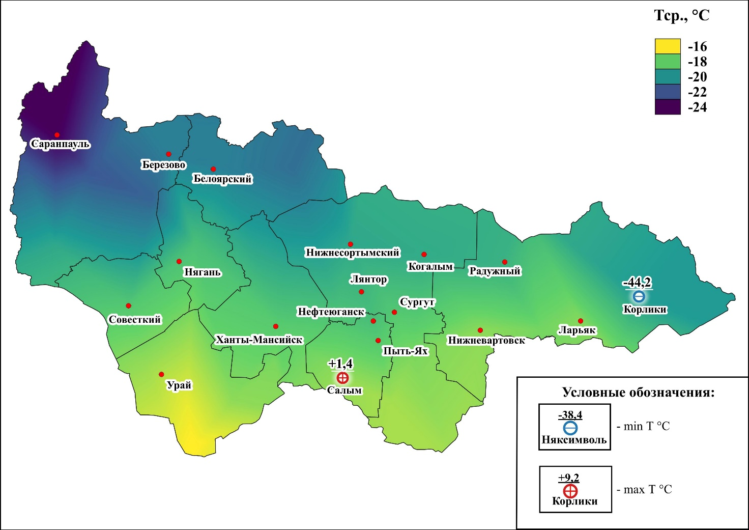

***Рис.1. Значения средних температур воздуха за февраль 2024 (01-19 февраля 2024)***

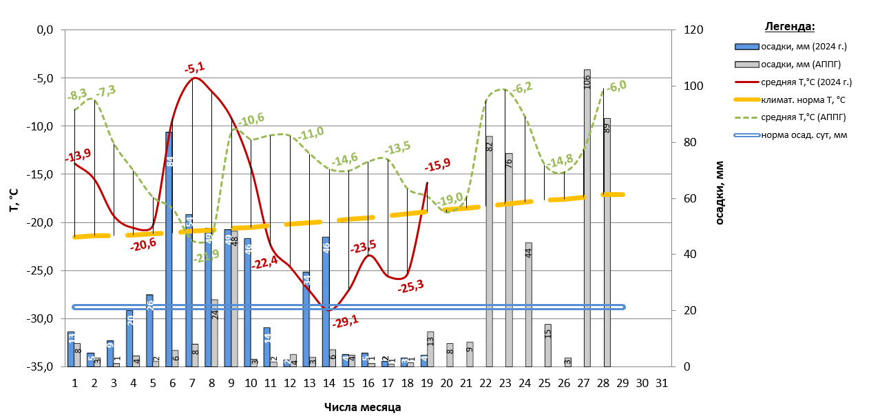

***Рис. 2. Климатическая характеристика отчетного периода (01-19 февраля 2024)***

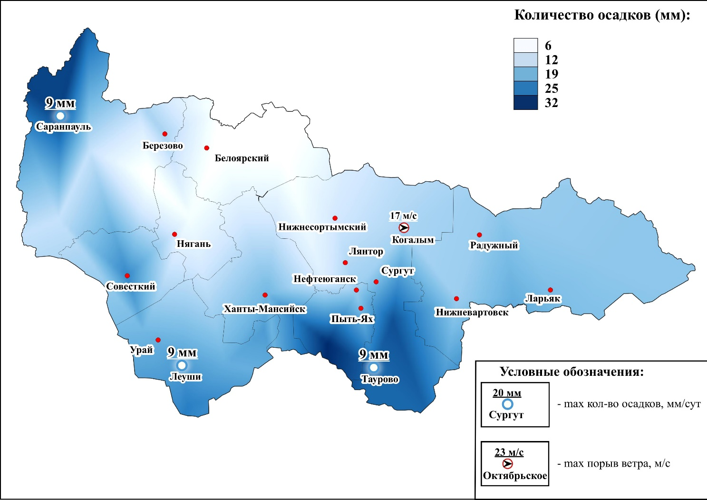

***Рис.3. Значения количества осадков за февраль 2024 (01-19 февраля 2024)***

* 1. **Гидрологическая обстановка**

Опасных гидрологических явлений и связанных с ними угроз БЖД и ЧС не отмечалось.

На всех реках округа - ледостав. *(табл.2).*

***Таблица 2.* Фактические данные по толщине льда на территории ХМАО\***

|  |  |  |  |  |  |
| --- | --- | --- | --- | --- | --- |
| **Субъект** | **Река, водоем** | **Пункт измерения** | **Фактическая толщина льда, см** | **Толщина льда на аналогичный период прошлого года, см** | **Среднемноголетняя толщина льда на этот период, см** |
| ХМАО-Югра | Иртыш | Ханты-Мансийск | 63 | 69 | 71 |
| Обь | Октябрьское | 57 | 62 | 63 |
| Конда | Чантырья | 67 | 52 | 52 |
| Северная Сосьва | Березово | 71 | 79 | 68 |
| Обь | Белогорье | 76 | н/д | н/д |

*данные по толщине льда обновляются 10, 20, 30, (31) числа каждого месяца.

**Обстановка на водных объектах:**

В зимний период 2023-24 гг. к эксплуатации запланировано **56** автозимников (в том числе 4 ледовых), **58** межмуниципальных ледовых переправ на муниципальных автозимниках общей протяженностью **2461,348** км.

По состоянию на 19.02.2024 введены в эксплуатацию **57 автозимников** протяженностью **2 473,848 км:** 16 в Ханты-Мансийском, 4 в Нижневартовском, 11 в Октябрьском, 15 в Березовском, 4 в Сургутском, 6 в Кондинском и 1 в Белоярском районах и **91 ледовая переправа:** 16 в Ханты-Мансийском, 13 в Октябрьском, 6 в Сургутском, 9 в Кондинском, 14 в Нижневартовском, 21 в Березовском, 8 в Белоярском и 4 в Нефтеюганском районах.

За отчётный период: введено в эксплуатацию **5 ледовые переправы** (1 в Ханты-Мансийском и 4 в Нижневартовском районе); закрыто **2 ледовые переправы** (2 в Нефтеюганском районе) (*рис 4*).

За отчетный период на зимних автомобильных дорогах временно вводились ограничения движения транспортных средств, на данный момент все ограничения сняты:

**в Нижневартовском районе:** на всех зимних автомобильных дорогах *массой более 5 тонн*;

**в Сургутском районе:** «с.Сытомино - п.Горный» *массой более 5 тонн*;

с.Угут - д.Каюкова», «с.Угут - д.Малоюганский», «г.Сургут - п.Банный» *массой более 10 тонн*;

**в Кондиском районе:** на всех зимних автомобильных дорогах *массой более 5 тонн*;

**в Октябрьском районе:** д. Нарыкары - д. Мулигорт - с. Перегребное», «с.Большой Камень - п.Большие Леуши», п.Октябрьское - с.Большой Камень», «п. Сергино - пгт. Андра», «пгт. Приобье - с. Перегребное», в том числе «Подъезд к с. Перегребное» *массой более 10 тонн*.

Карта-схема готовности зимних автомобильных дорог и ледовых переправ межмуниципального значения ХМАО-Югры по состоянию на 19.02.2024 года представлена на *рисунке 4*.

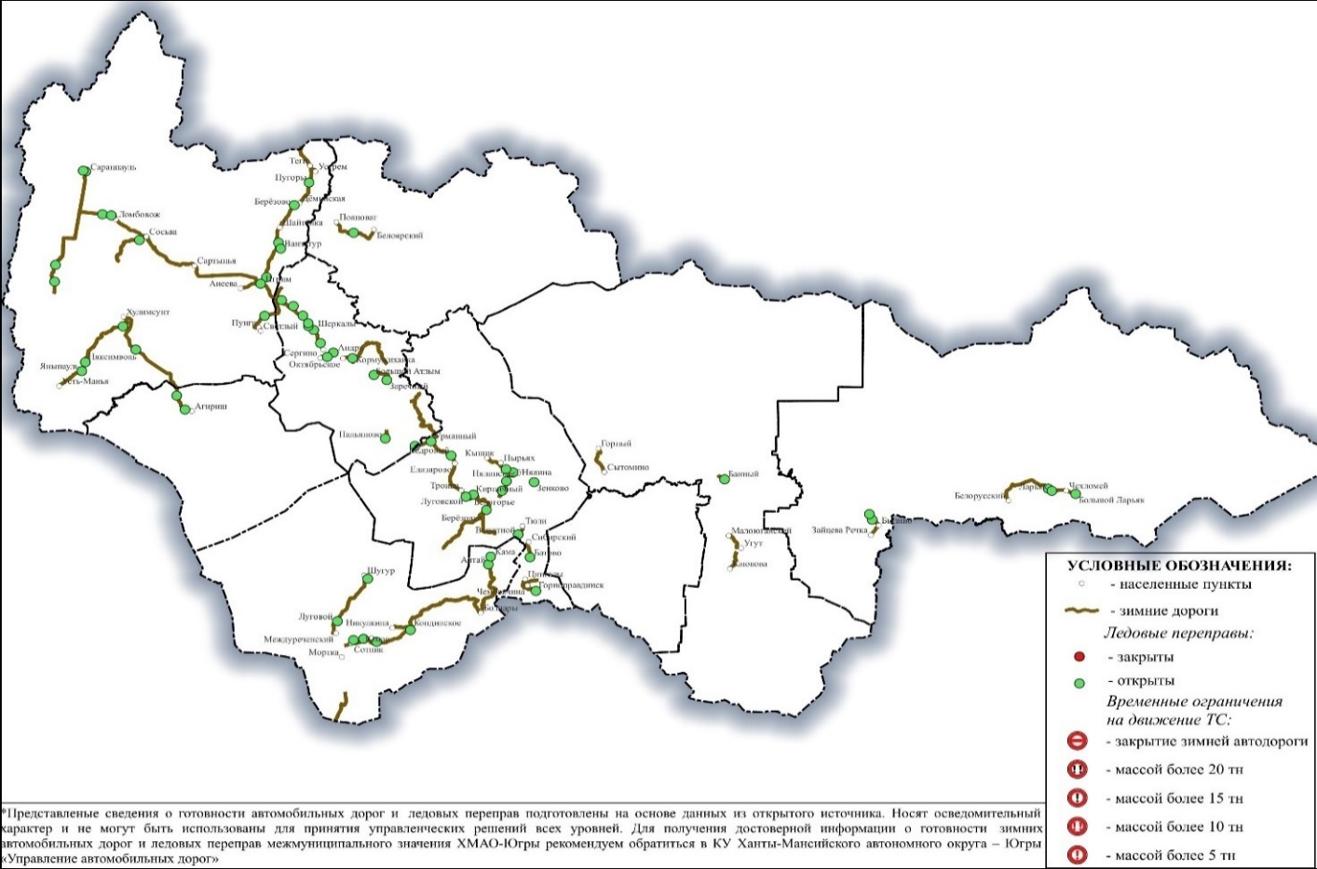

***Рисунок 4. Автозимники и ледовые переправы на территории ХМАО – Югры***

Функционируют 4 места массового выхода людей на лёд:

1. г. Ханты-Мансийск (р. Иртыш, 2 км восточнее города);

2. г. Сургут (р. Обь, район устья Черной речки, 0,5 км восточнее города);

3. г. Нижневартовск (р. Обь, 1 км южнее города);

4. г. Нефтеюганск (пр. Юганская Обь, 6 км южнее города).

**Происшествия на водных объектах:**

За отчётный период с 22:00 31.01.2024 г. по 22:00 19.02.2024 г. на территории автономного округа, происшествий на водных объектах, не зарегистрировано (АППГ происшествий не регистрировалось).

С начала года (по 22:00 19.02.2024 г.) на водоемах автономного округа происшествий не зарегистрировано. За аналогичный период 2023 года происшествий не зарегистрировано.

**1.3. Обстановка на автомобильных дорогах**

За период с 22:00 31.01.2024 г. по 22:00 19.02.2024 г. на территории автономного округа зарегистрировано **68** **дорожно-транспортных происшествий** (АППГ 74 ДТП). Погибло 4 человека, травмировано 98 человек, спасено 5 человек *(рис.5).*

Основные причины происшествий: нарушение правил дорожного движения, превышение скоростного режима, неблагоприятные погодные условия, ухудшение видимости.

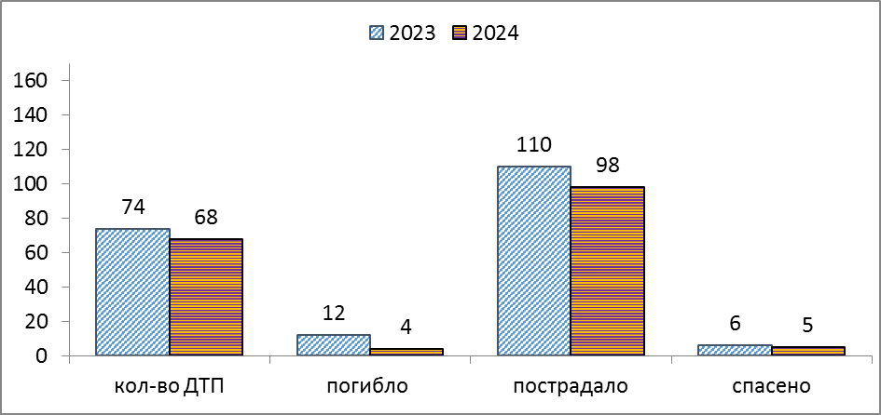

***Рис.5. Количество ДТП и их последствий в сравнении с АППГ***

**1.4. Обстановка с техногенными пожарами**

За период с 22:00 31.01.2024 г. по 22:00 19.02.2024 г. на территории автономного округа зарегистрировано **92 пожара** (АППГ **97**). Погибло   
3 человека, пострадало 3 человека, спасено 16 человек *(рис. 6).*

Спасено материальных ценностей на сумму 212 010 000 рублей.

Основные причины пожаров: низкая пожарная защищенность, нарушение правил эксплуатации электрооборудования, неисправности электронагревательных приборов и электрической проводки, газового оборудования, несоблюдение населением правил личной безопасности.

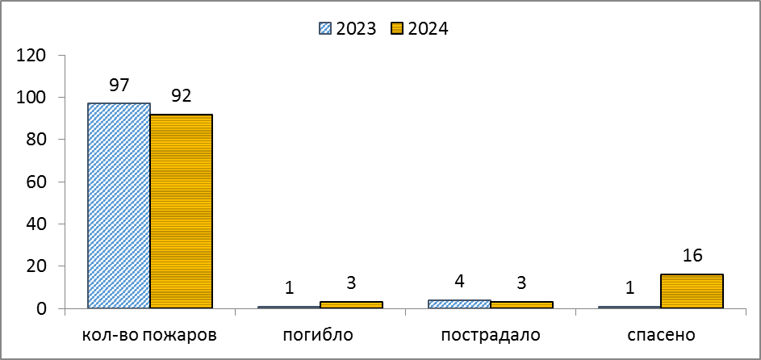

***Рис.6. Количество пожаров и их последствий в сравнении с АППГ***

**1.6. Обстановка на энергосистемах и объектах ЖКХ**

За отчетный период, все социально значимые объекты и учреждения, на территории автономного округа, работали в штатном режиме.

**1.7. Обстановка на системах жизнеобеспечения населения**

За отчетный период чрезвычайных (аварийных) ситуаций и происшествий, достигающих критериев ЧС, на системах водо-, газо- и электроснабжения на территории округа не произошло.

**1.8. Эпизоотическая обстановка:**

Сведения об эпизоотической обстановке и ограничительных мероприятиях приведены *в таблице 3, рисунке 7.*

***Таблица 3.* Сведения об эпизоотической обстановке на территории ХМАО, по состоянию на 19.02.2024 г.**

|  |  |  |  |
| --- | --- | --- | --- |
| **№** | **Адрес** | **Болезнь** | **Радиус карантинной зоны** |
|  | Нефтеюганский район, п. Сингапай Энтузиастов 6 | Лейкоз КРС |  |
|  | Ханты-Мансийский район, с. Елизарово КФХ | Лейкоз КРС |  |
|  | Березовский район, Охотничьи угодья 167 квартал ЗАО «Березовский Коопзверопромхоз» | Трихинеллез | 1 км |
| 4. | Ханты-Мансийский р-н, п. Выкатной, ул. Школьная 16 | Бешенство |  |
| 5. | ГО Мегион, ул. Смородиновая 499 | Бешенство |  |

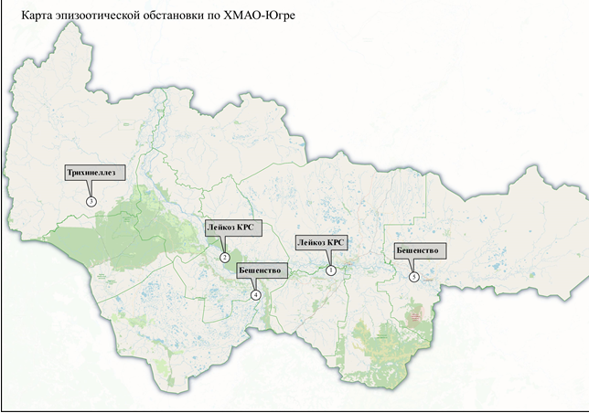

***Рис.7. Карта эпизоотической обстановки по ХМАО-Югре***

**1.9. Сейсмическая обстановка**

Территория автономного округа характеризуется слабой и очень слабой сейсмической активностью.

**1.10. Экологическая обстановка**

Экологическая обстановка на территории автономного округа стабильная.

**1.11. Геологическая обстановка**

Геологическая обстановка на территории автономного округа стабильная. Проявлений опасных экзогенных геологических процессов не отмечалось.

**1.12. Обстановка на объектах и системах магистральных трубопроводов**

За период с 22:00 31.01.2024 г. по 22:00 19.02.2024 г. на территории автономного округа зарегистрирована **51 авария** (инцидент) на трубопроводах (АППГ **44**).

Основные причины происшествий: внешняя и внутренняя коррозия трубопроводов, сварных швов, технологический брак, человеческий фактор.

**2. Исходная обстановка основных показателей в марте прошедших лет**

**2.1. Обзор чрезвычайных ситуаций**

В **марте**, согласно статистике, за последние 5 лет (2019-2023 гг.), на территории Ханты-Мансийского автономного округа – Югры, зарегистрировано 2 ЧС техногенного характера:

-12.03.2019 года в Белоярском районе произошел порыв магистрального газопровода «Ямбург – Тула II» на участке 599 – 629 км. Погибших, пострадавших нет.

-12.03.2020 года в Октябрьском районе произошёл порыв магистрального газопровода «Надым-Пунга 1» на 502 км, диаметром 1220 мм, происшествие на технологический процесс не повлияло. Погибших, пострадавших нет.

**2.2. Краткая метеорологическая характеристика погодных условий**

**в марте**

***Таблица 4. Метеорологическая характеристика погодных условий в марте***

|  |  |  |  |  |
| --- | --- | --- | --- | --- |
| ***Метеостанция*** | ***Норма***  ***температуры в марте, °С*** | ***Абсолютный максимум в марте, °С*** | ***Абсолютный минимум в марте, °С*** | ***Норма осадков в марте, мм*** |
| **Ханты-Мансийск** | -7,8 | +10 (1975) | -40 (1966) | 30 |
| **Березово** | -10,1 | +11 (1951) | -47 (1948) | 28 |
| **Казым**  **(Белоярский район)** | -9,8 | +10 (1965) | -46 (1956) | 22 |
| **Сытомино**  **(Сургутский район)** | -9,0 | +11 (1951) | -47 (1958) | 25 |
| **Кондинское** | -8,3 | +11(1961) | -41 (1964) | 13 |
| **Октябрьское** | -8,2 | +13 (1966) | -40(1964) | 34 |
| **Ларьяк**  **(Нижневартовский район)** | -8,9 | +13 (1951) | -45 (1978) | 30 |

**2.3. Гидрометеорологические условия, наблюдавшиеся в марте 2023 года**

**Метеорологическая обстановка**

**В марте 2023** на территории Ханты-Мансийского автономного округа – Югры:

*В первой декаде месяца –* повсеместно отмечались осадки преимущественно в виде снега, от небольших до умеренных, местами метель, изморозь, гололедные явления. Ветер переменных направлений, умеренный 6-14 м/с, местами порывами до 16 м/с. Преобладающая температура воздуха *ночью* -15,-23°С, по северным и восточным районам при прояснениях местами до -33,-38°С, *днем* -5,-13°С, по северным районам при прояснениях местами до -20°С, по крайнему востоку в отдельные дни до -29°С.

*Во второй и третьей декадах месяца –* повсеместно отмечались осадки преимущественно смешанного характера (в виде дождя и мокрого снега) от небольших до умеренных, в отдельные дни до сильных, местами метель, изморозь, туман, гололедные явления. Ветер переменных направлений, умеренный 6-14 м/с, местами порывами до 20 м/с. Преобладающая температура воздуха *ночью* -2,-10°С, по северным и восточным районам при прояснениях местами до -20,-26°С, по крайнему востоку в отдельные дни до -33°С, *днем*-3,+6°С, по северным и восточным районам при прояснениях местами до -12°С, по югу в отдельные дни до +15°С.

Средняя месячная температура воздуха составила от -9,0°С (Белоярский район) до -2,1°С (Кондинский район), что повсеместно на 1-4°С выше нормы (на 1-2°С по северным территориям автономного округа, на 2-4°С по южным, центральным и восточным территориям). Минимальная температура воздуха наблюдалась 8 марта в Березовском районе (с. Саранпауль) -37,6°С, максимальная 28 марта в Кондинском районе (Куминский) +15,0°С*.*

Осадки по территории автономного округа распределялись не равномерно. Количество осадков составило от 27 до 64 мм – что по южным, центральным и крайним северо-западным территориям автономного округа около и несколько выше нормы (90-140% нормы), по остальной территории автономного округа – 150-200% нормы (Юильск 240% нормы). Осадки в течение периода выпадали не равномерно, большая часть осадков выпала в первой и третьей декадах месяца.

Максимальная высота снежного покрова, в среднем по территории автономного округа, на уровне среднемноголетних значений. Интенсивное снеготаяние происходило на южных и югозападных территориях автономного округа. Высота снежного покрова к концу месяца составила 3-80 см.

***Опасные явления****: не регистрировались.*

***Неблагоприятные явления****:*

01.03.23 г.  **сильный снег** (Октябрьский – 6 мм); **изморозевые отложения** (Сосьва – 1 мм, Сытомино – 2 мм);

02.03.23 г **сильный ветер 15 м/с** (Когалым, Радужный, Ваховск), **16 м/с** (Корлики); **изморозевые отложения** (Сосьва, Октябрьское, Унъюган – 1 мм);

03.03.23 г. **изморозевые отложения** (Сосьва, Октябрьское – 1 мм, Унъюган – 2 мм, Нижнесортымск – 3 мм, Сытомино – 5 мм);

04.03.23 г. **изморозевые отложения** (Сосьва – 1 мм, Октябрьское, Унъюган, Алтай, Салым, Угут, Нижнесортымск, Ларьяк – 2 мм; Радужный – 3 мм; Сытомино – 6 мм);

05.03.23 г.**изморозевые отложения** (Радужный – 2 мм);

06.03.23 г. **сильный снег** (Салым – 7 мм/12час); **изморозевые отложения –** (Сосьва – 1 мм);

07.03.23 г. **изморозевые отложения** (Сосьва, Октябрьское, Шаим, Алтай – 1 мм; Унъюган – 2 мм);

08.03.23 г. **изморозевые отложения** (Салым, Сосьва, Ханты-Мансийск – 1 мм);

09.03.23 г. **изморозевые отложения** (Ханты-Мансийск – 1 мм, Салым – 2 мм);

10.03.23 г. **сильный ветер** **15 м/c** (Нижнесортымск); **гололед** (Угут – 1 **мм**); **отложения мокрого снега** (Нижнесортымск – 2 мм);

11.03.23 г. **сильный ветер 20 м/с** (Сургут), **18 м/с** (Сытомино, Когалым, Алтай, Нижневартовск), **17 м/с** (Леуши, Шаим, Чантырья, Угут), **16 м/с** (Юильск, Советский, Ханты-Мансийск, Нефтеюганск, Салым), **15 м/с** (Куминский); **сильный снег** (Юильск – 16 мм, Октябрьское – 12 мм, Унъюган – 11 мм, Казым – 7 мм, Няксимволь – 6 мм);

12.03.23 г. **сильный ветер 20 м/с** (Сургут, Когалым), **18 м/с** (Нижневартовск), **17 м/с** (Ларьяк), **15 м/с** (Корлики);

13.03.23 г. **сильный снег** (Саранпауль – 9 мм, Юильск – 6 мм); **гололед** (Октябрьское, Радужный – 1 **мм**);

14.03.23 г. **сильный ветер 17 м/с** (Саранпауль), **15 м/с** (Няксимволь, Алтай);

15.03.23 г. **изморозевое отложение** (Нижнесортымск – 2 мм);

16.03.23 г. **изморозевые отложения** (Ларьяк– 2 мм, Угут – 3 мм, Радужный– 4 мм); **гололед** (Леуши – 1 мм);

18.03.23 г. **сильный ветер – 15 м/с** (Леуши, Сургут, Когалым); **сильный снег** (Ларьяк – 9 мм, Корлики – 6 мм); **отложения мокрого снега** (Шаим – 2 мм, Алтай – 3 мм; Ханты-Мансийск – 9 мм); **метель** (Когалым);

19.03.23 г. **сильный ветер – 15 м/с** (Саранпауль, Сосьва); **отложения мокрого снега** (Шаим – 2 мм); **изморозевые отложения** (Сосьва – 1 мм, Алтай – 2 мм);

20.03.23 г. **сильный ветер – 17 м/с** (Приполярный), **16 м/с** (Когалым), **15 м/с** (Радужный);**изморозевые отложения** (Угут – 2 мм);

21.03.23 г. **изморозевые отложения** (Сытомино, Нижнесортымск – 1 мм);

22.03.23 г. **сильный ветер – 17 м/с** (Унъюган), **16 м/с** (Сосьва), **15 м/с** (Няксимволь); **отложения мокрого снега** (Сосьва – 3 мм); **гололед** (Сосьва – 1 мм);

23.03.23 г. **сильный ветер – 19 м/с** (Сургут), **16 м/с** (Берёзово, Няксимволь, Нефтеюганск, Когалым), **15 м/с** (Радужный, Ваховск, Корлики, Юильск, Саранпауль, Унъюган, Алтай); **отложения мокрого снега** (Леуши – 1 мм, Алтай – 2 мм); **гололед** (Сосьва – 1 мм, Нижнесортымск – 2 мм);

24.03.23 г. **сильный ветер – 15 м/с** (Когалым);

25.03.23 г. **гололед** (Берёзово – 1 мм);

26.03.23 г. **сильный ветер – 17 м/с** (Саранпауль);

27.03.23 г. **сильный ветер – 18 м/с** (Когалым, Радужный), **16 м/с** (Березово, Корлики), **15 м/с** (Юильск, Ваховск, Ларьяк);

28.03.23 г. **сильный ветер – 15 м/с** (Сургут); **сильный снег** (Няксимволь – 15 мм, Унъюган – 13 мм, Октябрьский – 10 мм, Ханты-Мансийск – 9 мм, Юильск – 7 мм, Алтай, Казым, Леуши – 6 мм); **отложения мокрого снега** (Алтай – 1 мм); **гололед** (Унъюган – 4 мм, Ханты-Мансийск – 2 мм, Угут, Сытомино – 1 мм);

29.03.23 г. **сильный ветер – 17 м/с** (Березово), **16 м/с** (Сосьва), **15 м/с** (Леуши, Октябрьское, Сытомино, Ларьяк); **сильный снег** (Корлики – 7 мм); **изморозевые отложения** (Сосьва – 1 мм); **гололед** (Унъюган, Ларьяк – 3 мм);

30.03.23 г. **сильный ветер 15 м/с** (Сургут, Салым).

**Гидрологическая обстановка**

Опасных гидрологических явлений и связанных с ними угроз БЖД и ЧС не отмечались. На всех реках округа – был ледостав.

По состоянию на 04.04.2023 эксплуатировались: **3** автозимника общей протяженностью **93,620** км (3 в Нижневартовском районе) и **11** ледовых переправ 3 в Нижневартовском районе (на зимних автодорогах межмуниципального значения), 7 в Белоярском районе и 1 в Сургутском районе (технологические).

В марте 2023 года за период с 01.03.2023 г. по 31.03.2023 г. эксплуатировались в начале периода: **57** автозимников общей протяженностью **2 461,348 км** (15 в Ханты-Мансийском районе, 4 в Нижневартовском районе, 11 в Октябрьском районе, 1 Белоярском районе, 6 в Кондинском районе, 4 в Сургутском районе, 16 в Березовском районе) и **94** ледовые переправы (16 в Ханты-мансийском районе, 15 в Октябрьском районе, 8 в Белоярском районе, 9 в Кондинском районе, 7 в Сургутском районе, 10 в Нижневартовском районе, 23 в Березовском районе, 6 в Нефтеюганском районе), к концу отчётного периода в эксплуатации осталось **48** автозимников общей протяженностью **1889,822 км** (15 в Ханты-Мансийском районе, 3 в Нижневартовском районе, 11 в Октябрьском районе, 1 Белоярском районе, 2 в Сургутском районе, 16 в Березовском районе) и **69** ледовых переправ (16 в Ханты-мансийском районе, 15 в Октябрьском районе, 8 в Белоярском районе, 3 в Сургутском районе, 8 в Нижневартовском районе, 23 в Березовском районе, 1 в Нефтеюганском районе).

За март было закрыто **14** автозимников общей протяженностью **571,526 км** и **25** ледовых переправ.

В связи с повышением температуры воздуха действовали ограничения на зимних автомобильных дорогах:

В **Березовском районе** с 14:00 09.03.2023 ограничение движения транспортных средств массой более 10 тонн. С 15.00 10.03.2023 на зимней автомобильной дороге «п. Агириш - п. Хулимсунт» ограничение движения для транспортных средств массой более 5 тонн.

В **Кондинском районе** с 20:00 09.03.2023 ограничение движения транспортных средств массой более 10 тонн.

В **Октябрьском районе** с 20:00 09.03.2023 ограничение движения транспортных средств массой более 15 тонн на автозимниках «п. Октябрьское - с. Большой Камень», «с. Большой Камень - п. Большие Леуши», «Подъезд к   
с. Большой Атлым», на остальных зимних автомобильных дорогах действует ограничение на движение автомобильных средств массой более 10 тонн.

В **Ханты-Мансийском районе** с 08:00 10.03.2023 ограничение движения транспортных средств массой более 10 тонн.

В **Нижневартовском районе** с 18:00 10.03.2023 ограничение движения транспортных средств массой более 5 тонн.

В **Сургутском районе** с 16.00 10.03.2023 на зимних автомобильных дорогах «Угут – Малоюганский» и «Угут-Каюкова», «Сургут – Банный» ограничение движения для транспортных средств массой более 10 тонн, на зимней автомобильной дороге «Сытомино – Горный» ограничение движения для транспортных средств массой более 5 тонн.

В **Нижневартовском районе** с 09:00 14.03.2023 ограничение движения транспортных средств массой более 10 тонн.

В **Белоярском районе** с 15:00 16.03.2023 на автозимнике "г. Белоярский - с. Полноват" ограничение движения транспортных средств массой более 10 тонн.

В **Октябрьском районе** с 10:00 17.03.2023 ограничение движения транспортных средств (кроме машин оперативных служб и рейсовых автобусов) массой более 10 тонн на автозимниках «п. Октябрьское - с. Большой Камень», «с. Большой Камень - п. Большие Леуши» и массой более 5 тонн на автозимнике «Подъезд к с. Большой Атлым».

В **Октябрьском районе** с 09.03.2023 частично и с 17.03.2023 полностью ограничение движения транспортных средств массой более 10 тонн. С 10.00 17.03.2023 на зимней автомобильной дороге «Подъезд к с. Большой Атлым» ограничение движения для транспортных средств массой более 5 тонн. С 21.03.2023 на зимних автомобильных дорогах «п. Сергино - пгт. Андра»,   
«пгт. Приобье - с. Перегребное», «д. Нарыкары - д. Мулигорт - с. Перегребное», «69 карьер - с. Пальяново», Ледовая переправа через р. Обь в районе   
с. Шеркалы, «п. Урманный - с.Каменное» введено ограничение транспортных средств: с 06:00 до 22:00 общей массой более 10 тонн; с 22:00 до 06:00 общей массой более 20 тонн.

В **Березовском** и **Октябрьском районах** с 20:00 24.03.2023 введено ограничение движения транспортных средств на всех переправах и автозимниках общей массой более 5 тонн, до наступления периода со стабильно низкой температурой воздуха, ориентировочно до 27.03.2023.

В **Березовском** и **Октябрьском районах** с 22:00 27.03.2023 снималось ограничение 5 тонн по автомобильным дорогам Октябрьского и Березовского районов. Движения в ночное время ограничено для ТС массой более 20 тонн. В дневное время по температурному графику.

Ограничение движения действовали в круглосуточном режиме.

**С 31.03.2023 в связи с наступлением устойчивых положительных температур окружающего воздуха было закрыто 4 места массового выхода людей на лёд:**

1. г. Ханты-Мансийск (р. Иртыш, 2 км восточнее города);

2. г. Сургут (р. Обь, район устья Черной речки, 0,5 км восточнее города);

3. г. Нижневартовск (р. Обь, 1 км южнее города);

4. г. Нефтеюганск (пр. Юганская Обь, 6 км южнее города).

**Таблица 5. Фактическая толщина льда на территории ХМАО – Югры по состоянию на 31.03.2023 г.\***

|  |  |  |  |  |  |
| --- | --- | --- | --- | --- | --- |
| **Субъект** | **Река, водоем** | **Пункт измерения** | **Фактическая толщина льда, см** | **Толщина льда на аналогичный период прошлого года, см** | **Среднемноголетняя толщина льда на этот период, см** |
| ХМАО-Югра | Иртыш | Ханты-Мансийск | нд | 60 | 80 |
| Обь | Октябрьское | 82 | 54 | 73 |
| Конда | Чантырья | 53 | 53 | 77 |
| Северная Сосьва | Березово | 83 | 58 | 59 |

**Происшествия на водных объектах:**

**В марте 2023** на территории автономного округа зарегистрировано 1 **происшествие на водных объектах** *(рис.8,9).*

22.03.2023г. в г. Сургут на водохранилище в районе Сургутской ГРЭС-2 обнаружено тело погибшего дайвера.

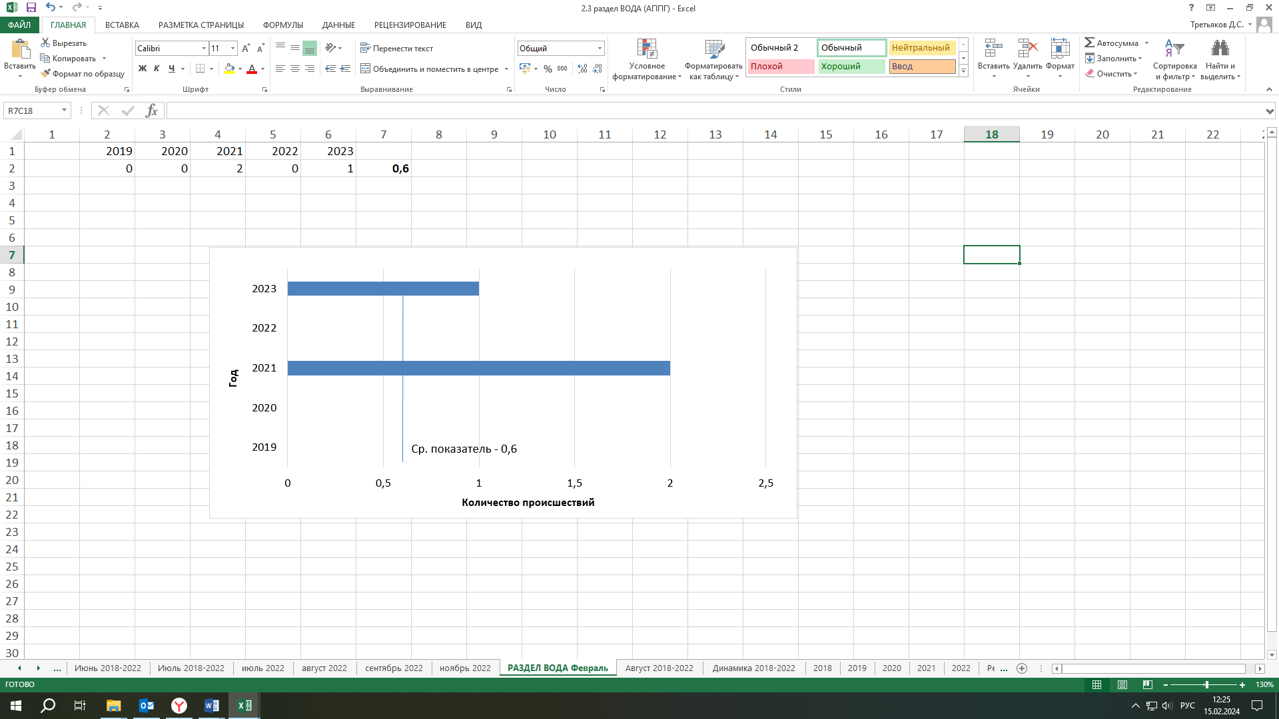

***Рис.8. Показатель происшествий на водных объектах в марте (2019-2023)***

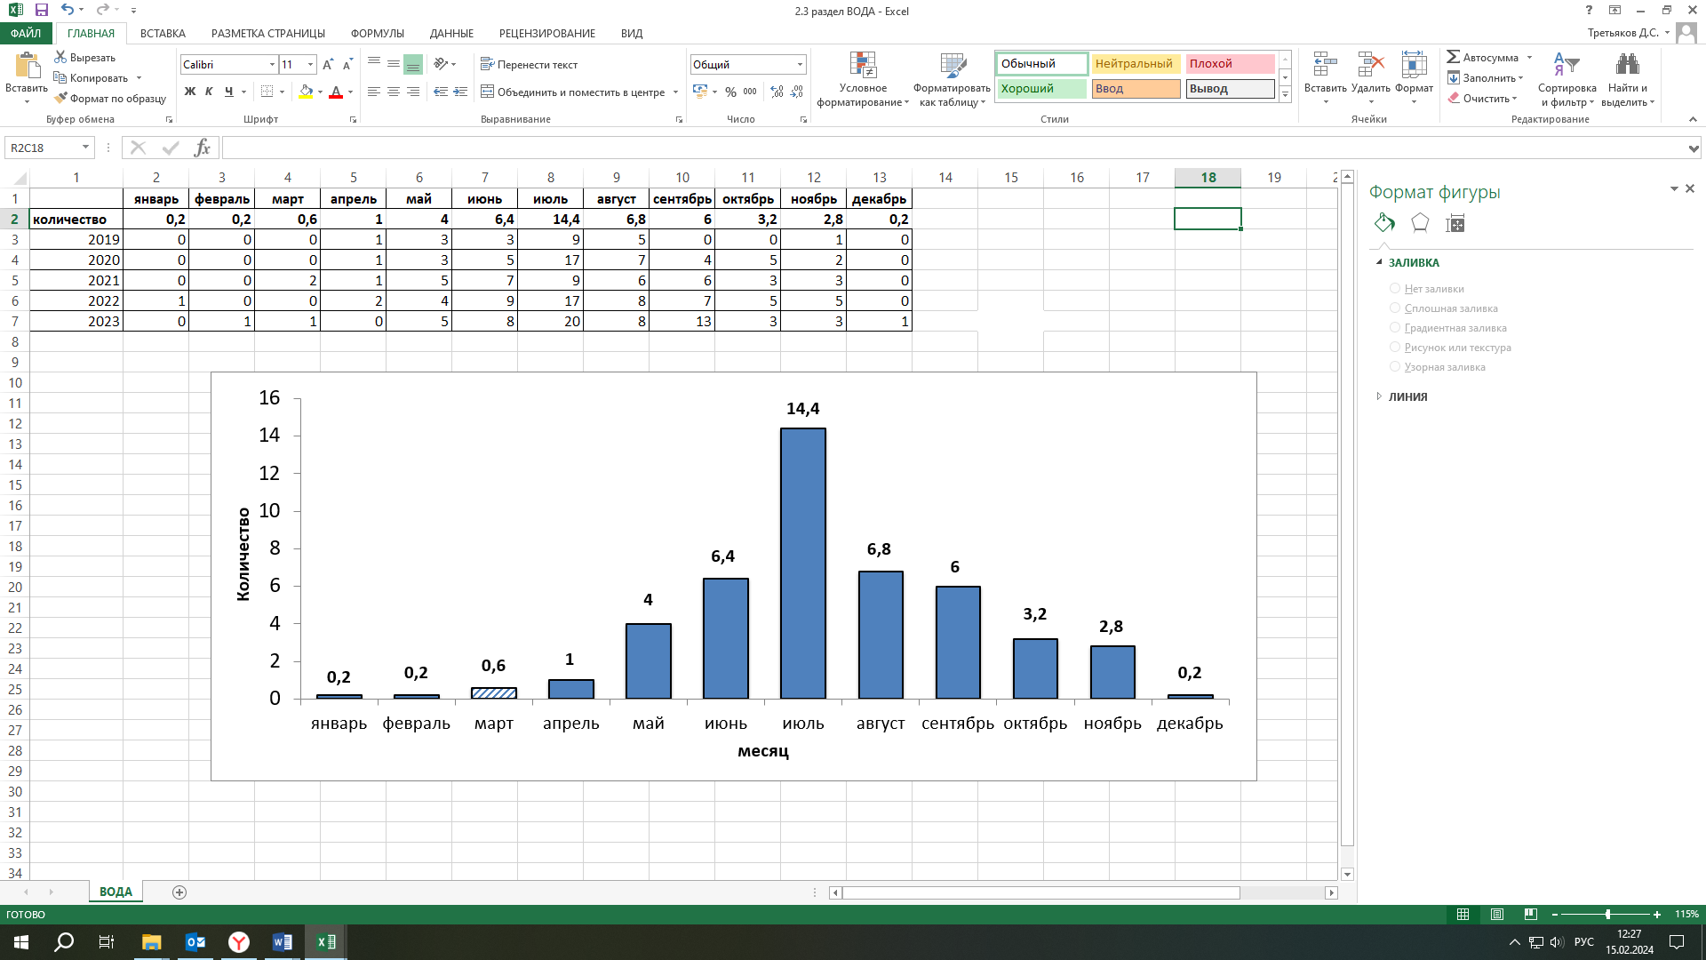

***Рис. 9. Среднемесячное количество происшествий на водных объектах***

***по месяцам года (2019-2023)***

**2.4. Анализ ДТП**

В **марте** за последние 5 лет (2019-2023 гг.) на территории округа, ДТП достигающих критериев чрезвычайных ситуаций, не регистрировалось.

За период с 22:00 28.02.2023 г. по 22:00 31.03.2023 г. на территории автономного округа зарегистрировано **86 дорожно-транспортных происшествий**. Погибло 11 человек (детей – 2), травмировано 122 человека (детей – 13), спасено 9 человек (детей – 0) *(рис.10,11).*

Основные причины происшествий: нарушение правил дорожного движения, превышение скоростного режима, неблагоприятные погодные условия, ухудшение видимости.

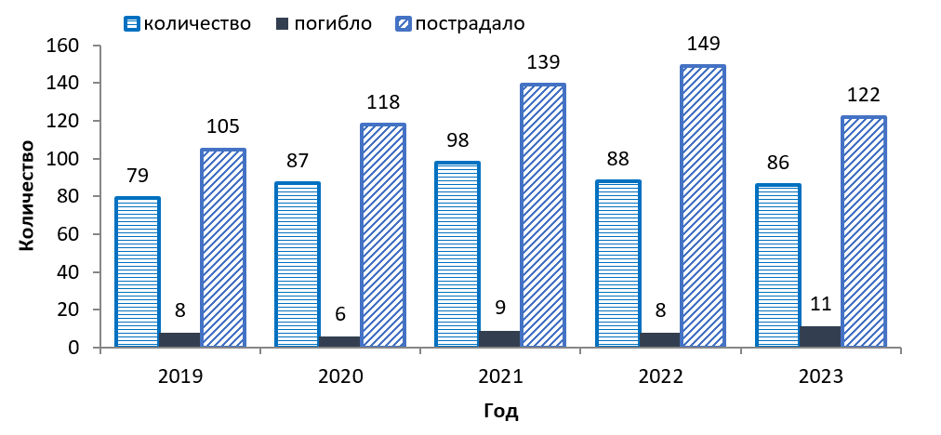

***Рис.10. Количество ДТП и их последствий в марте в сравнении с АППГ***

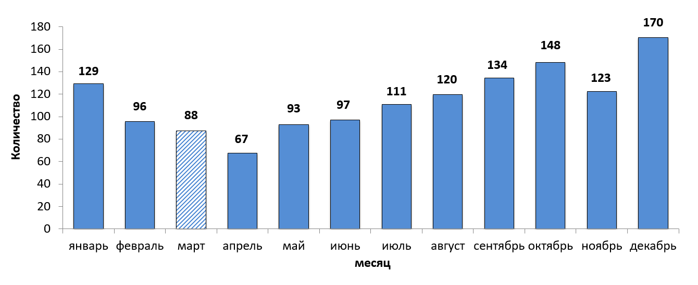

***Рис. 11. Среднемесячное количество ДТП по месяцам года (2019-2023)***

**2.5. Анализ техногенных пожаров**

В **марте** за последние 5 лет (2019-2023 гг.) на территории округа, техногенных пожаров, достигающих критериев чрезвычайных ситуаций, не регистрировалось.

За период с 22:00 28.02.2023 г. по 22:00 31.03.2023 г. на территории автономного округа зарегистрировано **138 пожаров**. Погибло 2 человека   
(детей – 0), пострадало 4 человека (детей – 0), спасено 5 человек (детей – 1) *(рис. 12,13).* Спасено материальных ценностей на сумму 248 100 000 рублей.

Основные причины пожаров: низкая пожарная защищенность, нарушение правил эксплуатации электрооборудования, неисправности электронагревательных приборов и электрической проводки, газового оборудования, несоблюдение населением правил личной безопасности.

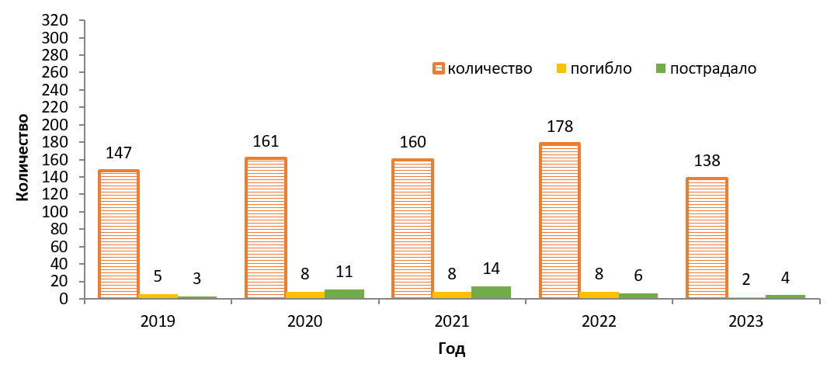

***Рис.12. Количество пожаров и их последствий в марте в сравнении с АППГ***

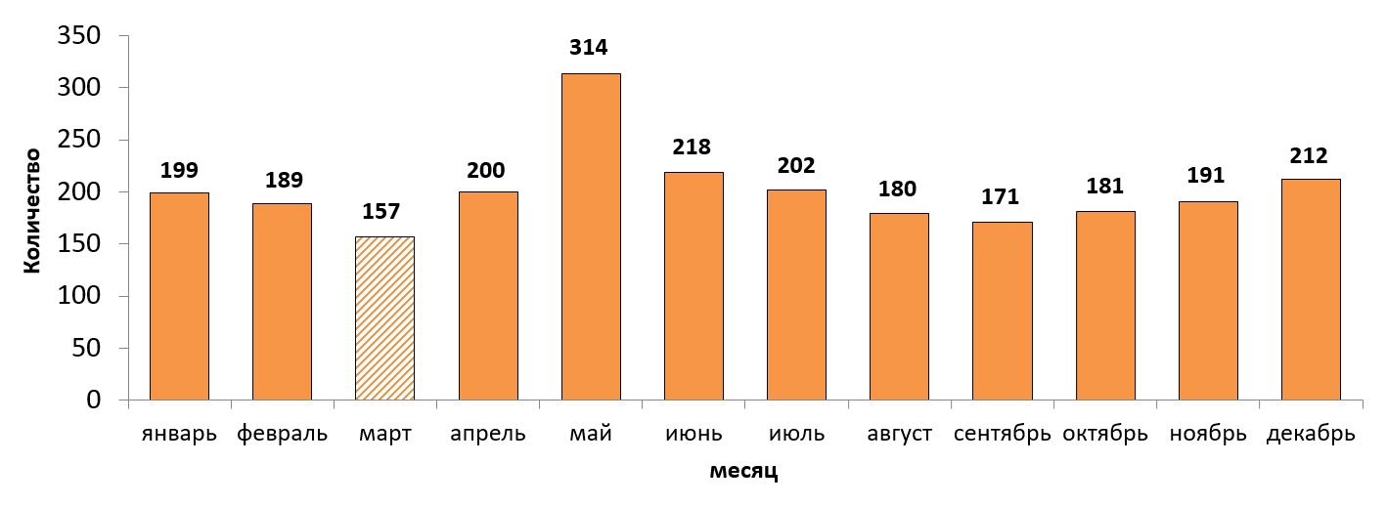

***Рис.13. Среднемесячное количество пожаров по месяцам года (2019-2023)***

**2.6.Анализ аварий на коммунальных системах жизнеобеспечения**

В **марте** за последние 5 лет (2019-2023 гг.) на территории округа, аварий на объектах ЖКХ, достигающих критериев чрезвычайных ситуаций, не регистрировалось.

**2.7.Анализ происшествий на железнодорожном транспорте**

В **марте** за последние 5 лет (2019-2023 гг.) на территории округа происшествий на объектах железнодорожного транспорта, достигающих критериев чрезвычайных ситуаций, не регистрировалось.

**2.8.Анализ происшествий на воздушном транспорте**

В **марте** за последние 5 лет (2019-2023 гг.) на территории округа, происшествий на воздушном транспорте, достигающих критериев чрезвычайных ситуаций, не регистрировалось.

**2.9. Анализ происшествий на водном транспорте**

В **марте** за последние 5 лет (2019-2023 гг.) на территории округа происшествий на водном транспорте, достигающих критериев чрезвычайных ситуаций, не регистрировалось.

**2.10. Анализ происшествий на объектах и системах магистральных трубопроводов**

В **марте** за последние 5 лет (2019-2023 гг.) на территории округа, регистрировалось 2 чрезвычайные ситуации на объектах и системах магистральных трубопроводов:

-12.03.2019 года в Белоярском районе произошел порыв магистрального газопровода «Ямбург – Тула II» на участке 599 – 629 км. Погибших, пострадавших нет;

-12.03.2020 года в Октябрьском районе произошёл порыв магистрального газопровода «Надым-Пунга 1» на 502 км, диаметром 1220 мм, происшествие на технологический процесс не повлияло. Погибших, пострадавших нет.

За период с 22:00 28.02.2023 г. по 22:00 31.03.2023 г. на территории автономного округа зарегистрировано **68** **аварий (инцидентов)** на трубопроводах *(рис.14,15).*

Основные причины происшествий: внешняя и внутренняя коррозия трубопроводов, сварных швов, технологический брак, человеческий фактор.

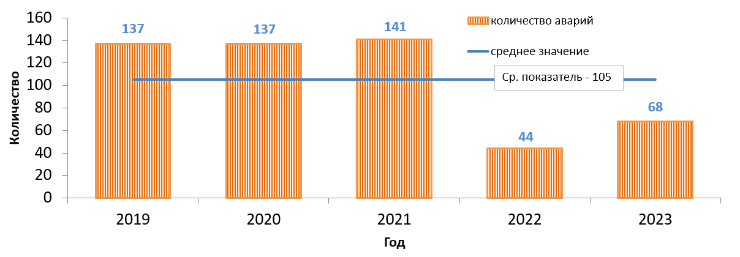

***Рис.14. Динамика показателей аварийности на трубопроводах в марте по годам***

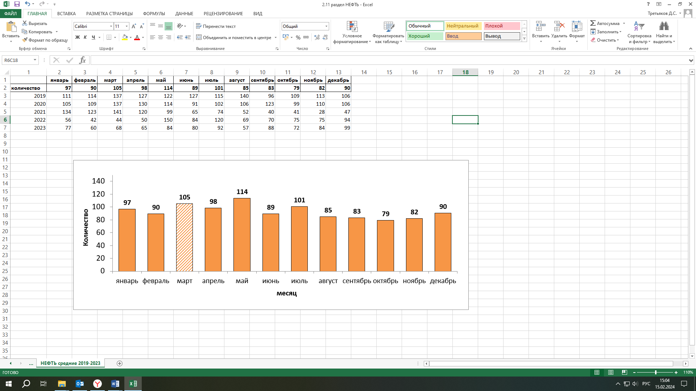

***Рис. 15. Среднемесячное количество аварий (инцидентов) на трубопроводах***

**2.11.Анализ происшествий, чрезвычайных ситуаций связанных с обрушением элементов транспортной и инженерной инфраструктуры**

В **марте** за последние 5 лет (2019-2023 гг.) на территории округа происшествий связанных с обрушением элементов транспортной и инженерной инфраструктуры, достигающих критериев чрезвычайных ситуаций, не регистрировалось.

**2.12. Анализ происшествий, чрезвычайных ситуаций биолого-социального характера**

В **марте** за последние 5 лет (2019-2023 гг.) на территории округа происшествий биолого-социального характера, достигающих критериев чрезвычайных ситуаций, не регистрировалось.

**3. Прогноз возможных чрезвычайных ситуаций и происшествий**

**в марте 2024 года**

**3.1. Прогноз метеорологической обстановки**

Средняя месячная температура воздуха ожидается -4,-9 °С, что выше нормы на 1-2 °С.

В первой половине месяца ожидается понижение температуры воздуха ночью от -7,-12 °С до -22,-27 °С, местами -32 °С, днем от -1,-6 °С до -15,-20 °С. Во второй половине месяца – постепенное повышение температуры воздуха ночью от -8,-13 °С до -3,-8 °С, днем от -3,+2 °С до +2,+7 °С.

Месячное количество осадков предполагается больше нормы, по юго-западу округа около нормы (19-34 мм).

Осадки различной интенсивности ожидаются в большинстве дней первой декады, в четвертой и пятой пятидневках *(рис.16,17).*

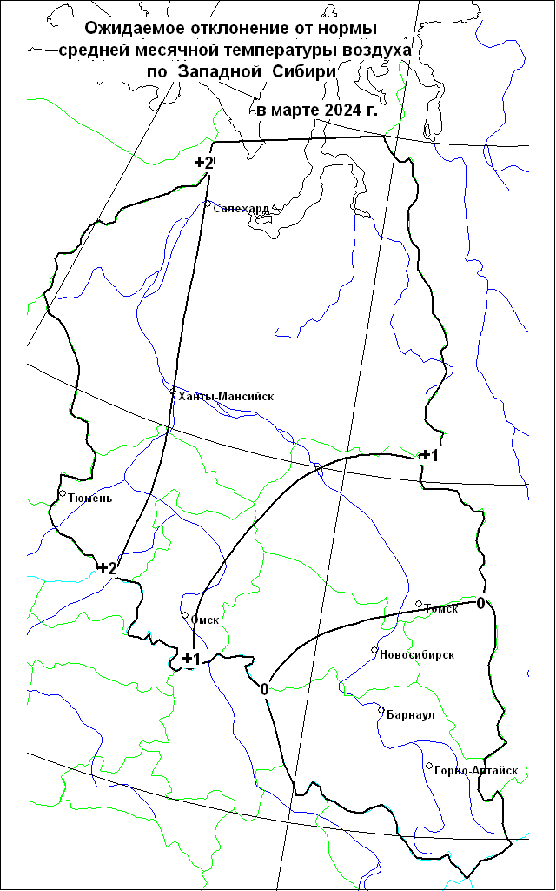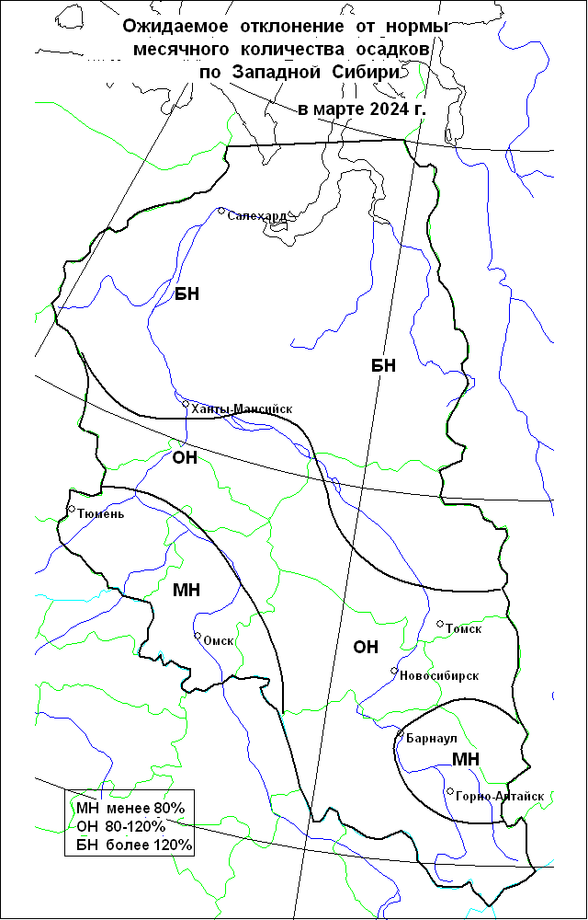

***Рис.16. Карты отклонений от норм, прогнозируемых температуры воздуха***

***и осадков в марте 2024 г.***

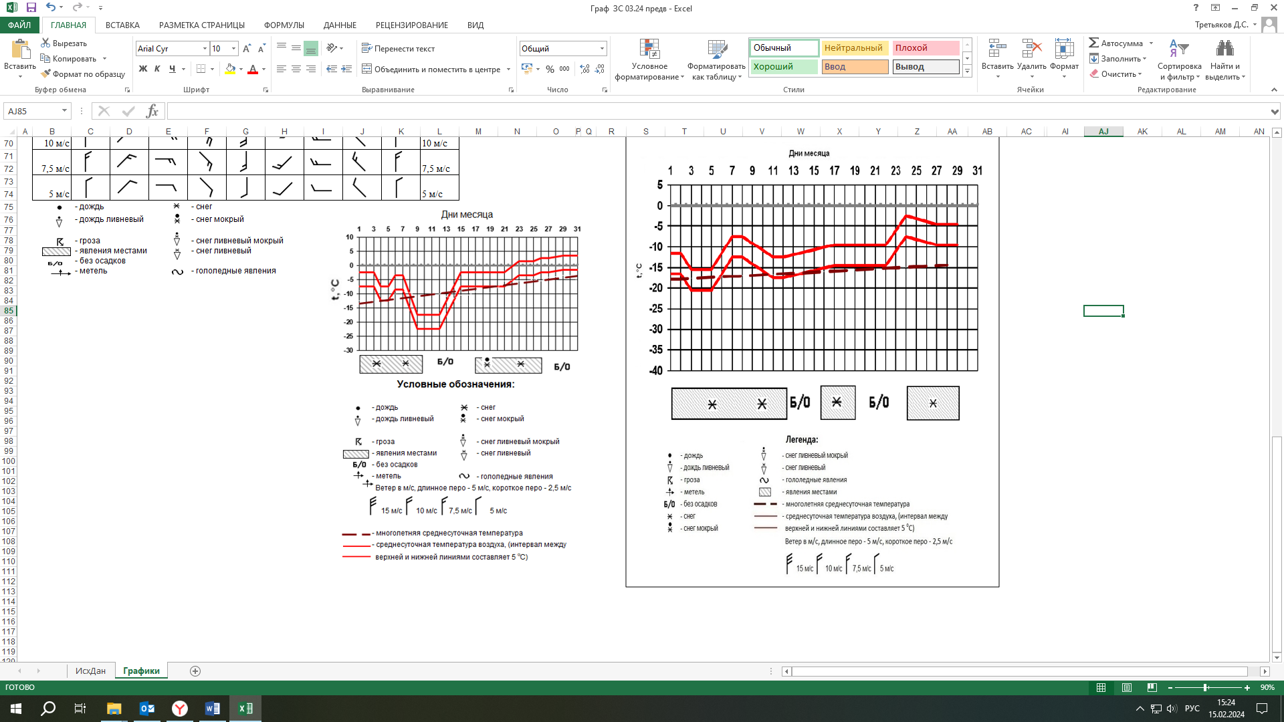

***Рис.17. Прогноз температуры воздуха и осадков в марте 2024 г.***

**3.2. Основные источники возникновения ЧС природного характера**

***Прогноз обстановки на водных объектах***

Опасных гидрологических явлений и связанных с ними угроз БЖД не прогнозируется.

В течение месяца режим рек будет определяться ходом развития метеорологических параметров. Нарастание толщины льда на реках будет минимальным. По южным и юго-западным территориям к концу периода возможно проявление весенних ледовых явлений (наледь, полыньи и пр.) на малых и средних водотоках.

***Происшествия на водных объектах***

**В марте 2024 года,** на территории автономного округа, прогнозируется возникновение **1-2** несчастных случаев по факту нарушения правил охраны жизни людей на водных объектах, связанных с гибелью людей, в т.ч. при несанкционированном выходе на ледяной покров возможны провалы людей и техники под лед *(среднемноголетнее количество – 0,6, АППГ – 1 случай)* *(рис.8,9)*.

Основная причина – несоблюдение техники безопасности при нахождении на водных объектах территории округа, весенние ледовые явления *(****Источник ЧС*** *– человеческий фактор, нарушения ограничений по максимальному тоннажу ледовых переправ).*

***Прогноз геологической обстановки***

Проявлений опасных экзогенных геологических процессов не прогнозируется.

**3.3. Основные источники возникновения ЧС техногенного характера**

***Дорожно-транспортные происшествия***

**В марте 2024 года, с вероятностью Р=0,3,** на территории автономного округа**,** возможно **возникновение ДТП, достигающего критериев чрезвычайной ситуации локального значения.**

Большая часть ДТП прогнозируется на улично-дорожной сети городов и населенных пунктов: Нижневартовск, Сургут, Ханты-Мансийск, Нефтеюганск, Нягань, Пыть-Ях, Радужный. **Всего в марте 2024 года ожидается 70-100 ДТП,** что на уровне среднемноголетних значений *(рис.10,11).*

В т.ч. автотрассах округа прогнозируется возникновение **20-35 ДТП.**

Крупные ДТП с большим числом пострадавших возможны на особо опасных участках федеральных и территориальных дорог:

Федеральные автодороги:

- 743 км Р-404 – район н.п. Каркатеевы (Нефтеюганский район);

- 773-774 км Р-404 – район н.п. Пойковский (Нефтеюганский район);

- 19-20 км «Подъезд к г. Сургут» 2 км от поворота на Сингапай(Нефтеюганский район).

Территориальные автодороги:

- 57 км г. Сургут – г. Нефтеюганск (Сургутский район);

- 6 км г. Нефтеюганск – левый берег р. Обь (Нефтеюганский район);

- 10 км г. Нижневартовск – г. Радужный (Нижневартовский район);

Общее количество: 6 опасных участков дорог в 3 районах округа.

***Техногенные пожары***

Возникновение техногенных пожаров, способных достигнуть масштабов ЧС, не ожидается.

**Всего в марте 2024 года ожидается 145-175 техногенных пожаров** в зданиях и сооружениях жилого, социально-бытового, культурного назначения на территории автономного округа, что на уроне среднемноголетних значений *(рис.12,13, табл. 6).*

***Таблица 6. Среднемноголетнее количество техногенных пожаров***

***в марте (2019-2023гг.)***

|  |  |  |  |
| --- | --- | --- | --- |
| **Районы** | **Количество пожаров** | **Городские округа** | **Количество пожаров** |
| Белоярский | 4 | Когалым | 3 |
| Березовский | 3 | Лангепас | 4 |
| Кондинский | 5 | Мегион | 4 |
| Нефтеюганский | 8 | Нефтеюганск | 6 |
| Нижневартовский | 4 | Нижневартовск | 25 |
| Октябрьский | 5 | Нягань | 9 |
| Советский | 6 | Покачи | 1 |
| Сургутский | 14 | Пыть-Ях | 5 |
| Ханты-Мансийский | 3 | Радужный | 4 |
|  |  | Сургут | 35 |
|  |  | Урай | 3 |
|  |  | Ханты-Мансийск | 7 |
|  |  | Югорск | 4 |

***Аварии на энергосистемах и объектах ЖКХ***

**В марте 2023 года, с вероятностью Р=0,3** на территории автономного округа**,** возможно **возникновение аварийной ситуации, повлекшей возникновение происшествия, достигающего критериев чрезвычайной ситуации локального значения.**

***Аварии на железнодорожном транспорте***

Возникновение аварии на железнодорожном транспорте, способных достигнуть масштабов ЧС, не ожидается.

***Аварии на воздушном транспорте***

Возникновение аварии на воздушном транспорте, способных достигнуть масштабов ЧС, не ожидается.

***Аварии на объектах и системах магистральных трубопроводов***

**В марте 2024 года, с вероятностью Р=0,4,** на территории автономного округа**,** возможно **возникновение аварии на объектах и системах магистральных трубопроводов, достигающей критериев чрезвычайной ситуации локального значения.**

Показатели аварийности на объектах и системах магистральных трубопроводов имеют ежегодную тенденцию к снижению. **Всего ожидается   
45-75 локальных аварийных ситуаций** (инцидентов), порывов на трубопроводах, что ниже среднемноголетних значений *(рис.14,15).*

Большая часть аварийных ситуаций, прогнозируется в следующих районах округа: МР Нефтеюганский, МР Нижневартовский, МР Сургутский, МР Ханты-Мансийский, общее количество: 4 МР. *Основные причины – внешняя и внутренняя коррозия трубопроводов, сварных швов, технологический брак, человеческий фактор, метеоусловия.*

***Аварии на водных объектах и водном транспорте***

Возникновение аварии на водных объектах и водном транспорте, способных достигнуть масштабов ЧС, не ожидается.

**3.4. Основные источники возникновения ЧС биолого-социального характера**

***Эпизоотические риски***

Угрозы возникновения массовых инфекционных заболеваний среди животных и птиц, не прогнозируется. Возможно появление единичных случаев новых спорадических заболеваний трихинеллезом, лейкозом и прочими контагиозными инфекционными и вирусными болезнями среди диких, домашних и сельскохозяйственных животных.

Сохраняется вероятность заболевания животных бешенством, наибольшая вероятность в Ханты-Мансийском, Октябрьском, Сургутском районах.

**4. Рекомендуемые превентивные мероприятия по снижению рисков возникновения чрезвычайных ситуаций**

***Для повышения эффективности работы по сбору и обмену информацией, с целью создания условий для оперативного реагирования сил и средств на возможные происшествия и чрезвычайные ситуации, территориальным органам федеральных органов исполнительной власти, органам исполнительной власти ХМАО - Югры, главам администраций муниципальных образований, начальникам пожарно-спасательных отрядов Федеральной противопожарной службы Главного управления МЧС России по ХМАО - Югре, органам, уполномоченным на решение вопросов в области ГО и ЧС муниципальных образований, руководителям и дежурным службам заинтересованных организаций и предприятий и населению в пределах своей компетенции рекомендуется:***

***4.1 В целях предотвращения возникновения техногенных пожаров***

Вести регулярную пропаганду во всех видах СМИ о соблюдении правил пожарной безопасности. Организовать проведение профилактических рейдов по обследованию жилых домов с вручением предложений и проведением противопожарных инструктажей под роспись. Провести работу по запрету использования населением самодельных и несертифицированных электронагревательных приборов, бытовых газовых, керосиновых, бензиновых и других устройств. Обеспечить контроль над своевременным обследованием и профилактическим ремонтом газового оборудования и сетей газоснабжения, противопожарным состоянием в жилых домах и объектах с массовым пребыванием людей. Обеспечить контроль за состоянием полигонов твердых коммунальных отходов (свалок), в том числе несанкционированных, не допуская открытого горения и задымления.

Проинформировать население об опасности неправильного и неосторожного обращения с пиротехническими изделиями, фейерверками, нарушения элементарных правил безопасности, а также использования их не по назначению. Необходимо четко соблюдать инструкции, которыми должны быть снабжены все пиротехнические изделия.

***4.2 В целях предотвращения аварийных и чрезвычайных ситуаций на системах жизнеобеспечения***

Предприятиям, эксплуатирующим оборудование систем жизнеобеспечения населения, проверить наличие аварийно-восстановительных бригад и их укомплектованность техникой и оборудованием. Заблаговременно предусмотреть и выполнить комплекс мероприятий по предупреждению чрезвычайных ситуаций на объектах и системах жизнеобеспечения населения. Принять меры по обеспечению бесперебойного водоснабжения и электроснабжения котельных и водозаборных сооружений, включая обеспечение этих объектов автономными резервными источниками электропитания. Создать необходимый запас материально-технических ресурсов для ликвидации аварийных ситуаций в жилищном фонде, на объектах и сетях коммунальной инфраструктуры. Организовать своевременную и бесперебойную поставку топливно-энергетических ресурсов на объекты жизнеобеспечения населения, обеспечивающие водоснабжение жилищного фонда и объектов социальной сферы. Уточнить планы переключения потребителей, при аварийном отключении ЛЭП и ТП, на резервные линии электроснабжения. Особое внимание следует уделить соблюдению правил пожарной безопасности при эксплуатации котельных, печей, отопительных приборов в связи с сезонным понижением температуры воздуха.

***4.3 В целях предотвращения аварий на авиационном, железнодорожном транспорте и магистральных трубопроводах***

Контролировать работоспособность транспортных коммуникаций, проводить комплексные профилактические мероприятия по недопущению аварий на железнодорожном и авиационном транспорте. Для недопущения аварий на магистральных трубопроводах (газо-, нефтепроводах) проводить патрулирование, организовывать выборочную проверку опасных участков трубопроводов. Уточнить состав сил и средств, привлекаемых для ликвидации ЧС, связанных с авиационным, железнодорожным, магистральным транспортом.

***4.4 В целях предотвращения аварийных ситуаций на автомобильных дорогах***

Осуществлять контроль технического состояния транспорта, используемого для перевозки людей и опасных грузов, пред рейсовой подготовки водителей;

Обеспечить готовность аварийных служб к реагированию на ДТП;

Организовать проведение бесед с водителями предприятий и организаций о последствиях употребления алкоголя перед поездкой с демонстрацией фото- и видеоматериалов с мест ДТП, постоянно проводить пропагандистскую работу через СМИ о необходимости соблюдения правил дорожного движения, о состоянии дорожного покрытия в период действия опасных и неблагоприятных метеорологических условий, необходимости использования необходимой автомобильной резины в соответствии с сезоном года.

Организовать постоянное взаимодействие с территориальными подразделениями центра медицины катастроф, районными медицинскими учреждениями и ГИБДД для своевременного реагирования на возможные ДТП;

Организовать готовность дорожных служб к обеспечению нормального функционирования транспортного сообщения.

В случае ухудшения обстановки проработать вопросы:

-дежурства экипажей скорой медицинской помощи, патрульных машин ГИБДД и подвоза ГСМ;

-организации мест питания, размещения водителей и пассажиров, информирования населения через СМИ о сложившейся обстановке, а также маршрутов объездных дорог.

***4.5 В целях предупреждения несчастных случаев на водных объектах***

Обеспечить контроль готовности спасательных служб к реагированию на происшествия.

Определить составы аварийных бригад, обеспечить их необходимым автотранспортом и оборудованием, провести тренировки по ликвидации аварий/происшествий на водных объектах. Обеспечить контроль и выполнение мероприятий по охране жизни людей на акваториях рек и водоемов в границах муниципальных образований.

Проводить разъяснительную работу среди населения, направленную на соблюдение мер безопасности при посещении водных объектов, особое внимание уделить организации работы по профилактическим и обучающим мероприятиям с детьми, включая проведение бесед и лекций по правилам безопасного поведения на водных объектах, в т.ч. на не окрепшем льду и оказанию первой медицинской помощи пострадавшим.

Организовать пропаганду в средствах массовой информации о последствиях несанкционированного выхода людей и техники к водным объектам, а также на неокрепший и прибрежный лед, в т.ч. на автозимники и ледовые переправы.

***4.6 В целях предотвращения чрезвычайных ситуаций, обусловленных ухудшением эпизоотической обстановки***

С целью недопущения возникновения новых и распространения очагов бешенства и других контагиозных заболеваний животных, осуществлять мониторинг ситуации их возникновения и проведение своевременных противоэпизоотических мероприятий.

В период ограничительных мероприятий (карантина) запретить проведение выставок собак и кошек, торговлю домашними животными, вывоз собак и кошек, отлов диких животных на территории районов, где отмечены очаги опасных болезней животных.

***4.7 В целях предотвращения чрезвычайных ситуаций, обусловленных ухудшением эпидемиологической обстановки, в том числе обусловленных новой коронавирусной инфекцией***

Обеспечить проведение комплекса предупредительных мер, а также контроль за необходимым запасом медикаментов, вакцин, для лечения и профилактики гриппа и острых респираторных вирусных инфекций (в т.ч. коронавирусной инфекции COVID-19).

Проводить противоэпидемические, профилактические мероприятия в учреждениях всех форм собственности и в первую очередь в местах массового скопления людей.

Организовать санитарно-просветительную работу через средства массовой информации и интернет ресурсы МО о методах и средствах профилактики простудных заболеваниях (ОРВИ и гриппа, коронавирусной инфекции) и мерах по их предупреждению.

*Подготовлен на основе информации Ханты-Мансийского ЦГМС - филиала ФГБУ «Обь-Иртышское УГМС», Управления Роспотребнадзора по ХМАО-Югре, Управления надзорной деятельности, КУ ХМАО-Югры «ЦОВиМСОБЖ», ГУ МЧС России по ХМАО-Югре, Филиала Севера Сибири ФГБУ «Авиаметтелеком Росгидромета», статистических данных.*

|  |  |  |
| --- | --- | --- |
| Начальник центра | **ДОКУМЕНТ ПОДПИСАН**  **ЭЛЕКТРОННОЙ ПОДПИСЬЮ**  Сертификат [Номер сертификата 1]  Владелец [Владелец сертификата 1]  Действителен с [ДатаС 1] по [ДатаПо 1] | Р.Д. Романенко |

Территориальный центр анализа и прогноза угроз безопасности

тел. 8 (3467) 360-086 (доб. 210, 211)

e-mail: cov[risk@admhmao.ru](mailto:prognoz@as-ugra.ru); riskhmao@gmail.com.

http://risk.admhmao.ru